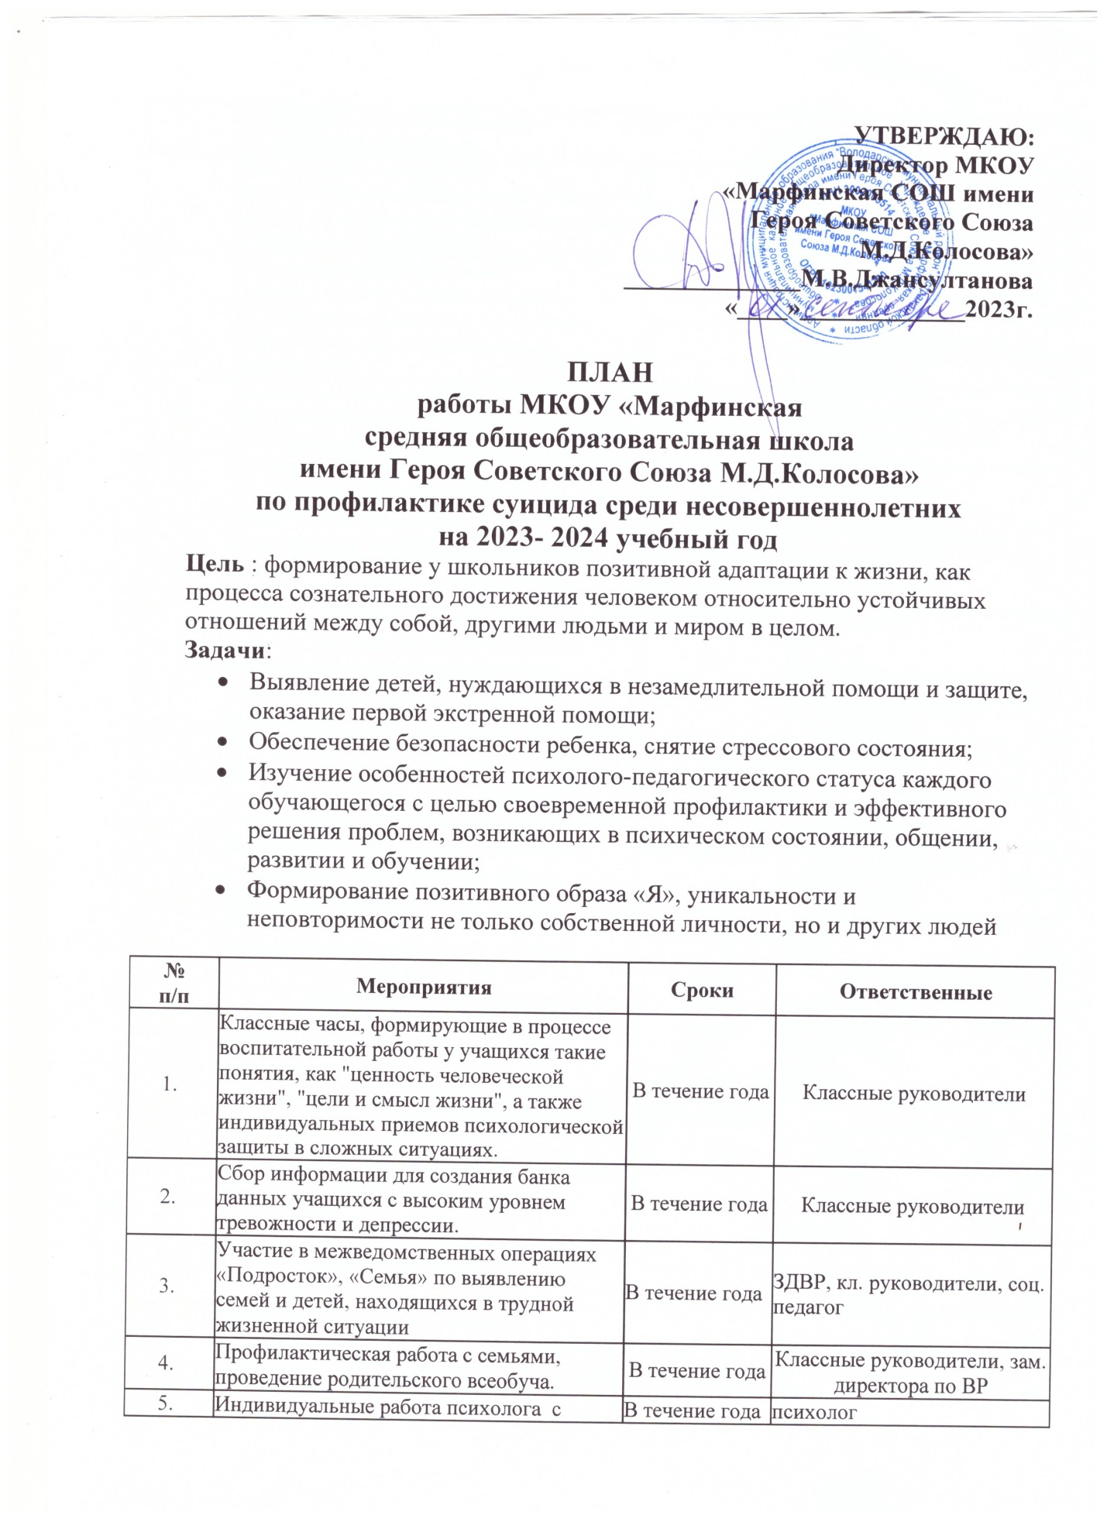
6 | Проведение коллективных диагностических исследований психологом школы по выявлению учащихся, склонных к различным видам рисков | В течение года | психолог
7 | Постоянная консультативная психологическая помощь семьям и подросткам в целях предупреждения у школьников нервно-психических расстройств. | В течение года | Классные руководители, зам. директора по ВР
8 | Выявление семей, в которых практикуется жестокое обращение с детьми. Методы: индивидуальные беседы, анкетирование. | В течение года | Администрация, классные руководители.
9 | Информирование КДН, ОПДН, отдел опеки и попечительства о выявленных случаях дискриминации, физического и психического насилия, оскорбления, грубого обращения с несовершеннолетними. | В течение года | Администрация
10 | Проведение совещаний для педагогов по вопросу профилактики суицида среди детей и подростков с привлечением специалистов учреждений здравоохранения. | По согласованию | Администрация
11 | Информационный час "Что такое суицид?" для классных руководителей. | 1 раз в полугодие | Зам. директора по ВР, социальный педагог
12 | Регулирование взаимоотношений и конфликтных ситуаций среди школьников. Пересечение всех случаев (школьных) отношений с привлечением, при необходимости, работников ПДН. | По заявлению | Директор, зам. директора по ВР, психолог
13 | Выступление на МО классных руководителей с обзором документов:  - Уголовный кодекс РФ (ст. 117 "Истязание", ст. 110 "Доведение до самоубийства", ст. 131-134 "О преступлениях сексуального характера");  - Административный кодекс РФ (ст. 164 "О правах и обязанностях родителей");  - Конвенция ООН о правах ребенка (ст. 6, 8, 16, 27, 28, 29, 30), нормативные документы о профилактике безнадзорности и правонарушений н/л, о защите их прав и т.п. | Сентябрь | Зам. директора по ВР, социальный педагог
14 | Доведение до сведения учащихся и их родителей информации о работе телефонов доверия, служб, способных оказать помощь в сложной ситуации. | Сентябрь | Классные руководители
15 | Выступление психологов школ на общих родительских собраниях с рекомендациями по профилактике суицидального поведения среди учащихся | Сентябрь | Общеобразовательные учреждения
16 | Семинар для классных руководителей и родителей 5-7 классов "Психолого-возрастные и физиологические особенности развития ребенка". | Ноябрь | Медицинский работник
17 | Проведение родительских собраний для учащихся 10-11 классов "Семейные конфликты и способы их разрешения". | Декабрь | Директор школы, психолог
18 | Проведение родительских собраний «Подросток. Психологические и физические особенности возраста» | в течение года | Классные руководители
19 | Проведение ролевых игр для учащихся "Конфликт в нашей жизни", "Взросление". | Январь, март | Классные руководители
20 | - Особенности психологической поддержки во время проведения ЕГЭ и ГИА;  - "Как сдать экзамены и выжить" — практические советы. | Апрель | Зам. директора по УВР
21 | Анализ работы. | Июнь | Зам. директора по ВР

